МІНІСТЕРСТВО ОСВІТИ І НАУКИ УКРАЇНИ

ХАРКІВСЬКИЙ НАЦІОНАЛЬНИЙ УНІВЕРСИТЕТ РАДІОЕЛЕКТРОНІКИ

Звіт з лабораторної роботи

«Редактор кольору RGB за допомогою SeekBar»

Виконала:

ст. групи ПI-15-1

Михневич Т. К.

Харків 2018

**Завдання**

Розробити редактор, що змінює колір з допомогою трьох основних компонентів RGB, які задаються за допомогою SeekBar. Зовнішній вигляд екрана залежить від орієнтації: в portrait регулятори знаходяться внизу, розташовані рівномірно в рядок, у landscape – праворуч, займають 1/3 висоти (в landscape ширини). Решту екрана займає кольорова панель.

**Опис реалізації**

У результаті виконання практичного завдання був розроблений редактор, зо змінює колір. Колір змінюється за допомогою SeekBar.

У методі onCreate mainActivity ініціалізуються усі View, з якими буде працювати додаток. Ці View представлені наступними елементами – 3 SeekBar для зміни кольору та View для відображення зміненого кольору. Для доступу до змінної View використовується метод findViewById, який знаходить View у розмітці по його індетифікатору.

Для того, щоб підписатися на дію зміни значення в елементі SeekBar, використовується OnSeekBarChangeListener, в якому треба перевантажити метод onProgressChanged. В цьому методі реалізовано наступне: взяти значення усіх SeekBar та зміни колір View.

Для розмітки при орієнтації екрану landscape, був доданий layout з тією ж самою назвою, що і основний layout, у папку land.

На рисунках 1, 2 зображені скріншоти програми у двох режимах.

У розмітці був використаний LinearLayout. Щоб розділити екран пропорційно на частини, був використаний атрибут weightSum.

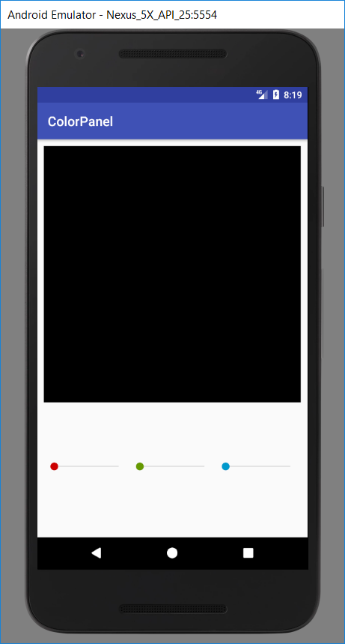

Рисунок 1 – Скріншот у режимі portrait

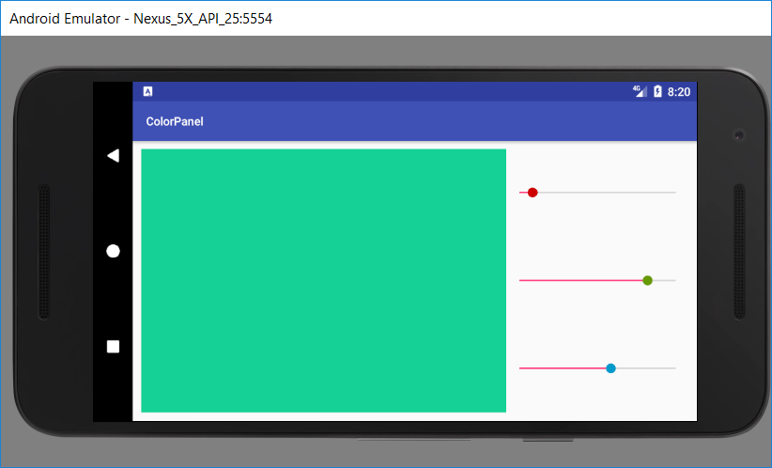

Рисунок 2 – Скріншот у режимі landscape

**Додаток 1. Фрагменту коду MainActivity**

**package** ua.nure.colorpanel;  
  
**import** android.support.v7.app.AppCompatActivity;  
**import** android.os.Bundle;  
**import** android.widget.LinearLayout;  
**import** android.widget.SeekBar;  
  
**public class** MainActivity **extends** AppCompatActivity {  
  
 **private** SeekBar **sbR**, **sbG**, **sbB**;  
 **private** LinearLayout **colorPanel**;  
  
 **private** SeekBar.OnSeekBarChangeListener **onSeekBarChangeListener** = **new** SeekBar.OnSeekBarChangeListener() {  
  
 @Override  
 **public void** onStopTrackingTouch(SeekBar seekBar) {  
 }  
  
 @Override  
 **public void** onStartTrackingTouch(SeekBar seekBar) {  
 }  
  
 @Override  
 **public void** onProgressChanged(SeekBar seekBar, **int** progress, **boolean** fromUser) {  
 changeColor();  
 }  
 };  
  
 @Override  
 **public void** onCreate(Bundle savedInstanceState) {  
 **super**.onCreate(savedInstanceState);  
 setContentView(R.layout.***activity_main***);  
  
 **sbR** = (SeekBar) findViewById(R.id.***RedSeekBar***);  
 **sbG** = (SeekBar) findViewById(R.id.***GreenSeekBar***);  
 **sbB** = (SeekBar) findViewById(R.id.***BlueSeekBar***);  
 **colorPanel** = (LinearLayout) findViewById(R.id.***ColorPanel***);  
  
 changeColor();  
  
 **sbR**.setOnSeekBarChangeListener(**onSeekBarChangeListener**);  
 **sbG**.setOnSeekBarChangeListener(**onSeekBarChangeListener**);  
 **sbB**.setOnSeekBarChangeListener(**onSeekBarChangeListener**);  
  
 }  
  
 **private void** changeColor() {  
 **int** seekR, seekG, seekB;  
 seekR = **sbR**.getProgress();  
 seekG = **sbG**.getProgress();  
 seekB = **sbB**.getProgress();  
 **colorPanel**.setBackgroundColor(0xff000000 + seekR * 0x10000 + seekG * 0x100 + seekB);  
 }  
}